Kiintymyssuhteen vaikutus lapsen vuorovaikutussuhteisiin myöhemmällä iällä

Emilia Sykiäinen
Ninja Puumalainen
Sosiaalipsykologian tutkimus
Marraskuu 2020
Karhulan lukio

Sisällysluettelo:

- Johdanto.........................................................................................................................3
  - Kiintymyssuhdeteoria
- Käsitteistö ja aiemmat tutkimukset....................................................................................................................5
2.1 Käsitteistön määrittely
2.2 Taustatutkimukset
- Tutkimuskysymykset ja hypoteesit...............................................................................6
- Tutkimuksen rakenne....................................................................................................7
4.1 Tutkimusmenetelmät
- Aineiston tulkinta..........................................................................................................8
5.1 Kysely
5.2 Haastattelut
5.3 Ryhmätilanteiden havainnointi
- Johtopäätökset..............................................................................................................33
- Lähteet..........................................................................................................................35

- Johdanto

Yksilöiden välillä on paljon eroavaisuuksia. Yksi on luonteeltaan avoin ja ulospäinsuuntautunut, kun toinen taas vetäytyy helpommin omaan kuoreensa. Yksi näkee uudet tuttavat mahdollisuutena ja vuorovaikutustilanteet voimavarana, kun taas toinen suhtautuu uusiin ihmisiin ja tilanteisiin varautuneesti ja kokee ne henkisesti kuluttavana.
Tällaiset eroavaisuudet näkyvät usein vuorovaikutussuhteissa ja –tilanteissa. Ihmisten vuorovaikutustaidot eivät aina osu kohdakkain ja voivat aiheuttaa konflikteja tai kiusallisia tilanteita. Yhden kanssa keskustelu on vähän tökeröä ja hiljaiset hetket ahdistavat, kun taas toisen kanssa on helppo keskustella aiheesta kuin aiheesta eikä hiljaisuus tunnu painostavalta.
Tällaisten eroavaisuuksien taustalla on monia tekijöitä, kuten luontaiset taipumukset tai skeemat. Oma mielenkiintomme aiheeseen lähti omien kokemustemme pohjalta ja haluna pohtia samalla myös omia vuorovaikutussuhteita ja –taitoja, sekä mikä niiden pohjalla vaikuttaa. Päädyimme siis tutkimaan miten kiintymyssuhteen laatu vaikuttaa lapsen vuorovaikutussuhteisiin ja –taitoihin myöhemmällä iällä.

  - Kiintymyssuhdeteoria

Kiintymyssuhdeteoria pohjautuu brittiläisen psykiatrin ja psykoanalyytikon, John Bowlbyn ajatteluun. Hänen tutkimuksissaan tietyt psykoanalyysin periaatteet yhdistyivät havaintoihin eläinten leimautumisesta.
Kiintymyssuhdeteoria kuvaa lapsen synnynnäistä tarvetta hakea turvaa toiselta ihmiseltä. Varhaislapsuudessa turvaa tuova ihminen on usein vanhempi tai muu hoivaaja, jonka läsnäolo on fyysisten tarpeidenkin kannalta välttämätöntä. Hoivaajan ja lapsen välille syntyy useimmiten jonkinlainen kiintymyssuhde, joka kuvastaa turvallisuuden tai turvattomuuden kokemusta kyseisessä vuorovaikutussuhteessa.
Kiintymyssuhdeteorian mukaan turvattomassa tai uhkaavassa tilanteessa lapsi luontaisesti turvautuu hoivaajaan ja hakee tältä turvaa. Mary Ainsworthin havaintojen ja niiden pohjalta kehitetyn vieras tilanne-menetelmän (Strange Situation) (Ainsworth ym. 1978) mukaan kiintymyssuhdetyypit voidaan luokitella kolmeen kategoriaan, joista yksi arvioitiin turvalliseksi ja kaksi turvattomiksi.
Turvallisessa kiintymyssuhteessa lapsi on elänyt ympäristössä, jossa asiat ovat tapahtuneet johdonmukaisesti ja jossa tunteiden ilmaiseminen on johtanut hoivaajan myötätuntoiseen lähestymiseen ja tilanteen helpottamiseen. Turvallisesti kiintyneet lapset osaavat käyttää ihmissuhteissaan sekä järkeä että tunnetta.
Turvattomissa kiintymyssuhteissa affektien ja kognition käyttö ei ole tasapainossa. Välttelevälle kiintymyssuhteelle on ominaista loogisuuden ja järkiperäisyyden painottuminen. Lapsella on kokemus siitä, ettei hänen tunteillaan ole muille merkitystä ja siitä on selvittävä yksin. Itsehillintä ja järkiperäinen ajattelu korostuvat. Ristiriitaisen kiintymyssuhteen taustalla on kokemus hoivaajasta, joka on impulsiivinen ja epäjohdonmukainen. Lapsi kokee elävänsä vaarallisessa maailmassa, vailla keinoja selviytyä ja kokee usein provokatiivisen kiusanteon tai raivokohtauksen parhaaksi keinoksi hoivaajan huomion herättämiseksi.
Myöhemmin on havaittu, että kaoottinen kasvuympäristö voi johtaa organisoitumattomaan kiintymyssuhteeseen (Main ja Solomon 1990), jossa lapsi ei ole löytänyt toimivaa kiintymysstrategiaa. Stressaavissa tilanteissa lapsi ei osaa hakea turvaa hoivaajalta, vaan sen sijaan saattaa jähmettyä paikoilleen.

- Käsitteistö ja aiemmat tutkimukset

2.1 Käsitteistön määrittely
Kiintymyssuhde – Lapsen tärkein vuorovaikutussuhde, joka syntyy häntä hoivaavaan aikuiseen.

Affekti – Jäsentymätön ruumiillinen tila, asennoituminen tai kokemus, jolla on perusta neurobiologisissa prosesseissa. Välitön neurobiologinen ja/tai fysiologinen reaktio, tilan muutos, jonka jokin ulkoinen tai sisäinen ärsyke aiheuttaa. Tunne, jota yksilö ei tilanteessa tunnista tai kykene nimeämään.

Kognitio - Tiedonkäsittelytoimintaa, tiedon hankkimista, käsittelyä ja kehittämistä.

2.2 Taustatutkimukset
Aiempia tutkimuksia emme juuri tästä aiheesta löytäneet, mutta lastenpsykiatri Jari Sinkkosen artikkeli antoi meille uutta näkökulmaa ja vahvaa pohjaa tutkimuksen toteuttamiseen. Artikkelissaan Kiintymyssuhdeteoria; tutkimuslöydoksistä käytännön sovelluksiin (2004) Sinkkonen esittelee kiintymyssuhdeteorian ja pohtii miten, sen pohjalta tehtyjä löydöksiä voitaisiin hyödyntää käytännössä lastenpsykiatristen häiriöiden ehkäisyyn ja hoitoon sekä terapiamenetelmien kehittämiseen.
Myöhemmin on Sinkkonen tutkinut kiintymyssuhteen vaikutusta ja merkitystä elämässä pitkällä tähtäimellä kirjassaan Kiintymyssuhteet elämänkaaressa (2020). Kirjassa hän mm. pohtii ja vastaa kysymyksiin:
“Mikä on kiintymyssuhteiden merkitys lapsen ja nuoren kehitykselle, vanhemmuudelle ja ystävyys- ja seurustelusuhteille? Miten kiintymyssuhteet kehittyvät elämänkaaressa? Miten turvattoman lapsuuden jäljet voi korjata?”

- Tutkimuskysymykset ja hypoteesit

Miten kiintymyssuhteen laatu vaikuttaa lapsen vuorovaikutussuhteisiin myöhemmällä iällä?
...
Miten kiintymyssuhteen laatu vaikuttaa
sosiaalisten haasteiden kehitykseen nuoruusiällä?

Millainen kiintymyssuhde joustavuuden
ja hyvien vuorovaikutustaitojen taustalla?

Miten kiintymyssuhteen vaikutukset
vuorovaikutussuhteisiin näkyvät ryhmässä?
…
Taustatutkimuksen ja –teorian pohjalta uskomme, että turvattoman kiintymyssuhteen seurauksena korostuu negatiivinen minäkuva ja varautuneisuus vuorovaikutussuhteissa.
Välttelevä kiintymyssuhde luo lapselle kokemuksen, että hänen tunteillaan ei ole merkitystä, joten hän ei myöskään osaa tuoda niitä esille vuorovaikutussuhteissaan, koska on oppinut käsittelemään niitä yksin. Toisten tunteiden ymmärtäminen voi tällaisten kokemusten pohjalta olla hankalaa ja aiheuttaa konflikteja tai väärinkäsityksiä ihmissuhteisiin.
Ristiriitaisesti kiintynyt lapsi voi olla pelokas ja varautunut, sillä on tottunut arvaamattomiin reaktioihin. Hän saattaa vältellä epämukavia tilanteita mielistelemällä tai jättämällä asioita kertomatta, sillä ei kykene ennakoimaan toisen reaktiota.
Turvallinen kiintymyssuhde puolestaan vahvistaa positiivista minäkuvaa ja sosiaalista kyvykkyyttä. Turvallisesti kiintyneestä lapsesta kasvaa mitä todennäköisimmin empatiakykyinen ja sopeutuvainen yksilö, joka kykenee ilmaisemaan tunteitaan ja käsittelemään niitä johdonmukaisesti.

- Tutkimuksen rakenne

4.1 Tutkimusmenetelmät
Tutkimus toteutetaan kvalitatiivisena.
Aineistonhankinta aloitetaan haastattelemalla koehenkilöitä yksitellen. Kaikki haastateltavat vastaavat samoihin pääkysymyksiin, mutta lisäkysymyksiä esitetään tarvittaessa.
Haastattelut toteutetaan mahdollisuuksien mukaan joko koulun alueella, haastattelijan kotona tai jossakin muussa paikassa. Tilanteen ja paikan vaikutus toimii vastauksissa piilomuuttujana ja otetaan huomioon vastausten analyysissa.
Luodaan myös kyselylomake, johon vastaa laajempi ryhmä. Heidän vastauksiansa tulkitaan myös kvantitatiivisesti, jotta tutkimus saadaan yleistettävään muotoon.
Myöhemmin koehenkilöiden toimintaa havainnoidaan ryhmätilanteessa. Tarkkaillaan heidän vuorovaikutustaitojaan, rooleja, konformisuutta, kommunikaatiota, jotka kielivät heidän kokemuksestaan tilanteessa.
Ryhmätilanne A.
Tutun ryhmän keskuudessa. Koehenkilöt ryhmässä tuntevat toisensa entuudestaan ja heidän toimintaansa ryhmätyöskentelyssä tarkkaillaan.
Omega – Theeta – Epsilon
Alfa – Delta – Zeta
Ryhmätilanne B.
Tuntemattoman ryhmän keskuudessa. Kaikki koehenkilöt ryhmässä eivät tunne toisiaan ja heidän toimintaansa ryhmätyöskentelyssä tarkkaillaan.
Omega – Epsilon – Alfa
Delta – Zeta – Theeta >> tilannetta ei päädytty toteuttamaan, sillä sopivaa ajankohtaa ei löydetty ja koimme saaneemme tarpeeksi aineistoa Omega – Epsilon – Alfa –tilanteesta.

- Aineiston tulkinta

5.1 Kyselyt

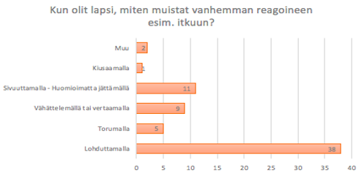
26 kyselyyn vastanneesta nuoresta muisti vanhemman reagoineen itkuun johdonmukaisesti, eli ensisijaisesti lohduttamalla.
”Olen aina ja nykyäänkin näyttänyt tunteitani avoimesti”
”Yleensä äiti tai mummo laulatti ja tanssitti silloin”
”Syyttämällä jotain muuta asiasta ja ottamalla syliin”
13 vastanneista muisti vanhemman reagoineen itkuun useammalla kuin yhdellä tavalla. Vaihtelevat reaktiot voivat merkitä epäjohdonmukaisuutta, mutta toisaalta myös tilannetekijät voivat vaikuttaa reaktioon.
”Riippuu mistä itku oli tullut. Jos sisarten välisestä kinastelusta niin itse itkuun ei puututtu mitenkään se vaan kuulu tilanteeseen”
”Tilanteet olivat erilaisia”
”Riippui miksi itkin”
10 vastanneista kertoi vanhemman reagoineen itkuun ainoastaan epäjohdonmukaisesti tai negatiivisesti: Torumalla, vähättelemällä tai vertaamalla, sivuuttamalla tai huomioimatta jättämällä.
”Varsinkin äiti aina sanoi, että jos jotain sattui, niin ”ei sattunut” tai jos oli paha mieli niin vertasi siihen, että jollain muulla lapsella menee huonommin”
”Äidilläni oli aina välinpitämätön asenne, jos näytin pahaa mieltä tai suruani”
”Vanhemmat sanoivat yleensä, että mulla ei ole mitään syytä itkeä, kun kaikki on mukamas hyvin”

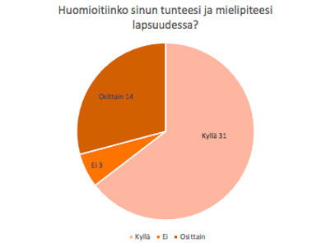
Vastanneista 31 kertoi, että heidän mielipiteensä huomioitiin lapsuudessa.
”Vanhemmat ehdottivat, että kokeillaan jotakin harrastusta ja jos ei kiinnosta tai ei ole kivaa niin ei tarvitse harrastaa sitä”
“Vanhempani kuuntelivat tunteitani ja mielipiteitäni koska se on tärkeää heille”
Monessa vastauksessa korostettiin kuitenkin, että vanhemmat asettivat myös rajoja, eivätkä aina toimineet siis lapsen tunteiden ja mielipiteiden mukaan. Vastanneista moni kertoo myös tiedostavansa, että rajat ja säännöt olivat oikeastaan ihan hyvä juttu.
”Huomioitiin. Sain valita melko vapaasti aina mitä haluan harrastaa ja kokeilinkin kaikkea. Tunteilla oli merkitystä mutta kaikkea ei tietenkään saatu mitä haluttiin ja ihan hyvä että ei”
Positiivisesti vuorovaikutussuhteisiin näyttää vaikuttavan tunteiden huomioiminen. Lapselle ei vaikuta olevan ensisijaisen tärkeää myöhemmällä iällä, että tehtiinkö aina hänen mielensä ja tunteidensa mukaan, vaan ennemminkin se miten vanhemmat tunneilmaisuun suhtautuivat. Lapselle vaikuttaa olevan merkittävää kokea tulleensa kuulluksi ja myöhemmällä iällä kyllä ymmärtää, että kaikkea ei voi saada mitä haluaa ja on ihan hyvä niin.
14 vastanneista kertoi, että tunteet ja mielipiteet huomioitiin joissakin tilanteissa enemmän ja joissakin vähemmän. Näistäkin osa tiedostaa, että rajojen asettaminen oli hyvä asia loppujen lopuksi.
”Vanhemmat yrittivät kyllä pitää minua harrastuksien parissa vaikken olisi halunnut. Tarkoitusperät olivat kuitenkin hyvät, koska olisin todennäköisesti istunut vain kotona”
Olettaisin, että lapsena on tällaiset rajat ja säännökset koettu epäreiluna ja mahdollisesti myös huomioimatta jättämisenä. Myöhemmällä iällä ja aikuistuessaan ymmärtää yksilö enemmän myös vanhemman näkökulmia joihinkin lapsuuden tapahtumiin, mutta tilanteesta syntynyt tunnekokemus on ehtinyt vaikuttaa jo merkittävästi lapsen minäkuvan kehittymiseen. Lapselle kehittyy helposti kokemus siitä, että onko hänen tunteillaan merkitystä vai ei. Se varjostaa helposti myös tulevaisuudessa, erilaisissa vuorovaikutussuhteissa.
3 vastanneista koki, että heidän tunteitaan tai mielipiteitään ei huomioitu lapsuudessa.
”Ei. Mua aina vähäteltiin eikä mun mielipiteitä/toiveita koskaan kuunneltu”
Osa kysymykseen vastanneista kertoi tunteiden ja mielipiteiden huomioinnin riippuen paljon vanhemmasta. Useassa vastauksessa mainittiin isän ja äidin huomioivan tunteita ja mielipiteitä eri tavalla.
”Isä huomioi, äiti ei. Peittelin huonoa oloani koska suurimpana syynä siihen oli äitini, ja tiesin että asiasta puhuminen ei päätyisi yhteisymmärrykseen vaan syytöksiin”
”Kyl tulin kuulluksi kotona, enemmän äidin toimesta, isän toimesta vähemmän”

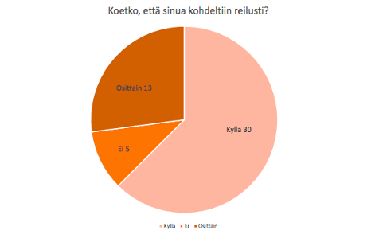

30 vastanneista koki, että heitä kohdeltiin lapsuudessa reilusti. Osa vastaajista kuitenkin tunnistaa, että vaikka jotkin asiat tuntuivat epäreiluilta lapsena, olivat ne silti loppujenlopuksi vain keinoja pitää järjestystä ja huolehtia hyvinvoinnista, esim. Nukkumaanmenoajat.
”Juu kohdeltiin. Itse itselleni ne kohtuuttomat vaatimukset asetin *aurinkolasihymiö*”
”Kyllä minua melko reilusti kohdeltiin, tietysti monesti jotkin säännöt tuntuivat epäreiluilta, esim. kotiintuloajat ja nukkumaanmenoajat”
13 vastanneista koki, että heitä kohdeltiin toisinaan reilusti. Useimmassa vastauksessa esiintyi ilmiö, jossa yksilö kokee, että nuorempia sisaruksia on aina kohdeltu reilummin.
”Kyllä muuten mutta sisarukseen verrattuna ei. Minulla on aina ollut tiukemmat rajat kuin veljelläni”
”Toisinaan. Äiti asetti kohtuuttomia rajoja, jotka eivät päteneet häneen itseensä. Jouduin aikuistumaan nopeasti ja ottamaan iäkseni nähden liian paljon vastuuta sisaruksistani, talon ylläpitämisestä, eläimistä ja perhesuhteista”
5 vastanneista kuitenkin koki, että heitä kohdeltiin epäreilusti.
”Epäreilut vaatimukset jotka oli aivan liian tiukat”
”Ei ole. Käyn terapiaa lapsuuteni takia”

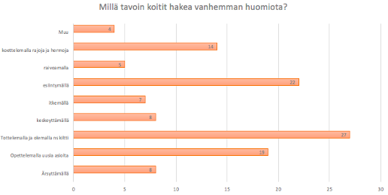
Monivalintakysymys, jossa vastaaja sai valita kaikki itseensä sopivat vaihtoehdot.
Näistä vastauksista voi luoda jonkinlaisen kuvan kiintymyssuhteen laadusta ja sen vaikutuksesta. Voisi olettaa, että epäjohdonmukaiset keinot hakea huomiota kertovat turvattomasta kiintymyssuhteesta, jossa lapsi ei tiedä miten muuten saisi vanhemmalta huomiota kuin raivokohtauksin tai ärsyttämällä. Tälläisia keinoja esiintyy erityisesti ristiriitaisessa kiintymyssuhteessa.
Vastanneista 21 kertoi hakeneensa vanhemman huomiota pääosin positiivisin keinoin, joita itse tulkitsen olevan ”Opettelemalla uusia asioita”, ”Tottelemalla ja olemalla ns kiltti”, sekä ”Esiintymällä tai esittämällä omia taitojaan”.
11 vastauksista ei esiintynyt lainkaan näitä positiivisia keinoja, vaan lähtökohtaisesti negatiivisia, kuten ”ärsyttämällä”, ”itkemällä”, ”raivoamalla”.
Loput 16 vastausta olivat yhdistelmiä näistä kaikista.

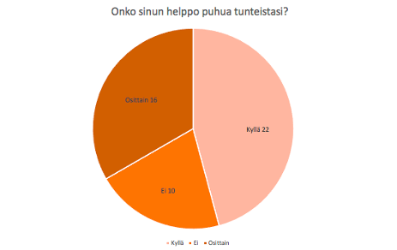
22 vastanneista koki tunteista puhumisen olevan helppoa.
”Melko helppo. Tykkään pitää itsellänikin tarkoituksella monia asioita”
”On helppoa. Kerron suoraan jos jokin harmittaa tai vaivaa”
Suurimmalle osalle tunteista puhuminen vaikuttaa olevan helppoa tai vaihtelevaa henkilöstä tai tilanteesta riippuen. Vastauksista voi kuitenkin huomata, että ne vastaajat jotka kokivat tunteista puhumisen olevan helppoa, vastasivat useammin vain yhdellä sanalla, kuin muut vastaustyypit.
Oletan tämän vahvistavan, että heidän on helppo puhua tunteistaan muille ihmisille, joten eivät koe tarvetta kertoa niistä tämän kyselyn yhteydessä.
10 koki sen vaikeana.
”Ei, suurimpana syynä ollen äidin jättämät vaikutukset. En kerro ihmisille helposti jos olen ahdistunut tai tuntuu etten jaksa enää, uskottelen helposti itselleni että muita ei kiinnosta, että olen vaivaksi tai ylireagoin. Jos päästän jonkun todella lähelle ja kerron avoimesti syvimmistä tunteista, ahdistus iskee nopeasti ja haluan vain äkkiä peruuttaa ja pitää muut loitolla.”
”Ei kenellekkään. Pelkään, että vastaaja vähättelee tai ei osaa reagoida jolloin tulee tunne, että avauduin turhaan”
16 vastasi sen riippuvan henkilöstä, tilanteesta tai omasta mielentilasta.
”Toisinaan joo. Aina en kerro jos joku on hätänä vaan pyrin esittämään iloista ja että kaikki on hyvin”
”Nuorempana kerroin tosi paljon koska hain sil sitä huomiota mitä en koskaa kotoa saanu. Nykyää en puhu enää kelleen”
”Olen opetellut joten nykyään on helpompi, mutta ei se luonnostaan kyllä tule”
Vastaajat, jotka kokivat tunteista puhumisen vaikeana tai vaihtelevana, vastasivat useammin kokonaisin lausein, kuin sen helppona kokevat. Tätä voidaan tulkita luontaisena tarpeena kertoa ja selittää omia tekojaan ja tuntemuksiaan, mutta koska se ei kasvotusten onnistu, kerrotaan siitä anonyymiin lomakkeeseen.

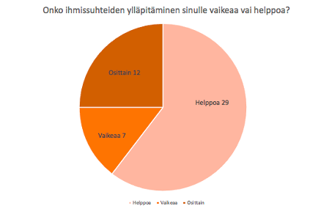
29 vastanneista koki ihmissuhteiden ylläpitämisen helppona.
”Pidän ihmissuhteita yllä aktiivisuudella ja halulla tavata ihmisiä. Ihmissuhteet tulevat useimmiten kaiken muun edelle, sillä ihmiset ympärilläni ovat tärkeitä.”
7 koki sen vaikeana.
”Ihmiset tuomitsee ja tuijottaa sitä omaa napaa niin paljon. Tuntuu et kukaa ei nää niit omii virheitää enää vaa sit ne heijastetaa siihen kaverii joka ei oo välttämättä tehny mitää väärää. Eli on vaikeaa pitää yllä + edes luoda uusia”
12 vastanneista kertoi sen vaihtelevan tilanteesta.
”Tykkään puhua ihmisten kanssa mutta haluan myös olla yksin. Olen sosiaalinen mutta osaan ottaa omaakin aikaa ja tarvitsen sitä aika reippaasti. Itsessään ihmissuhteiden ylläpito viimeaikoina ollut haastavaa (koska en vaan oo jaksanu jutella vaikka tykkäisin. Aattelen et se on ihan ok ei aina tarviikkaan.”

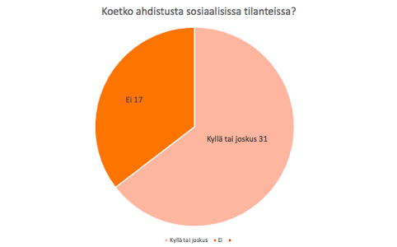
31 vastanneista kertoi kokevansa ahdistusta sosiaalisissa tilanteissa. Näistä suurin osa mainitsi kokevansa ahdistusta vain tietynlaisissa sosiaalisissa tilanteissa, kuten uudessa tilanteessa tai huomion keskipisteenä.
”Satunnaisesti. Välil uudet ihmiset on pelottavii mut yleisesti uusiin ihmisiin tutustuminen on tosi jees tai muutenvaa jutteleminen”
”Kyllä. tuntuu siltä että häiritsen muita eikä kukaan pidä minusta ja minä vaan nolostutan itteni”
Selkeästi n. 2/3 vastaajista kokee ahdistusta sosiaalisissa tilanteissa, pääosin vain tietynlaisissa tilanteissa, kuten uudessa ryhmässä tai ollessaan huomion keskipisteenä. Muutama vastaaja kertoi kokevansa ahdistusta miltei aina.
Vastausten jakauma ei ole yhtenevä aiempien vastausten kanssa, joten voidaan tulkita ettei sosiaalinen ahdistus välttämättä ole suoranaisesti yhteydessä lapsuuden kiintymyssuhteeseen. Piilomuuttujia voivat olla esimerkiksi. Lapsuudessa olleet muut vuorovaikutussuhteet tai vaikka mielenterveyden häiriöt.
17 vastanneista ei yleensä koe ahdistusta sosiaalisissa tilanteissa.
”En yleensä koe. Ehkä naispuolisille uusille tuttaville puhuminen jännittää. Miehille puhuminen ja jutteleminen on luontevampaa. En tiedä mistä johtuu”

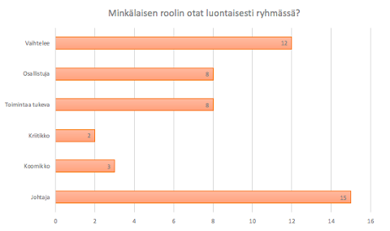

Suurin osa vastanneista kertoi roolin vaihtelevan tilanteen mukaan.
”Riippuu. Hiljanen ryhmä: otan sen komennon Puhelias ryhmä: meen yleensä sit niitten mielen mukaa ja saatan sanoo pari omaa kommenttii ja mielipidettä”

Luontaisesti johtajarooliin asettuvat kertoivat ottavansa joko johtajan tai toimintaa tukevan roolin.
”Tarvittaessa johdattelevan ja asioita ehdottelevan jos muut eivät ole aktiivisia. Jos ryhmäläiset ovat aktiivisia koen olevani tasavertainen heihin sillä se kannustaa vain enemmän aktiivisuuteen”

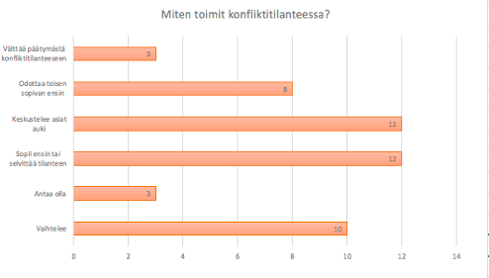
Yksilöiden reaktiot konfliktitilanteessa ovat hyvin erilaisia, saman tyyppiset vastaukset on ryhmitelty ja mallinnettu pylväsdiagrammilla.
Suurin osa vastanneista keskustelee asiat yhdessä läpi tai pyytää ensimmäisenä anteeksi. Tästä vastakohtana on ryhmä, joka pitää oman kantansa ja odottaa konfliktin toisen osapuolen sopivan asian ensin.
3 vastanneista kertoi, että antavat tilanteen olla. Heillä ei ole intoa korjata asiaa ilman toisen osapuolen vahvaa aloitetta.
Toiset 3 vastasivat, että välttelevät konfliktitilanteita parhaansa mukaan. Tätä kerrotaan esiintyvän usein turvattomissa kiintymyssuhteissa, joissa lapsi kokee, että hänellä ei ole mahdollisuutta voittaa väittelyssä, vaan hän koittaa aina välttää niitä.

“Yritän vältellä konfliktejä ja jos sellainen tulee, juosta tavallaan karkuun. Odotan, että tilanne raukeaa ns. Itsekseen.”

”Saatan pitkittää sopimista ja jos kaveri vetäytyy mykäksi, kysyn ensin, mutta jos kaveri jatkaa niin ärsyynnyn ja saatan olla samalla tapaa kylmä takaisin. En kuitenkaan tykkää olla riidoissa.”

”Minulle tulee usein huono omatunto, jos olen käyttäytynyt ilkeästi tai välinpitämättömästi toisia kohtaan ja haluan jollain tavalla (sanoilla tai teoilla) korjata tilanteen.”

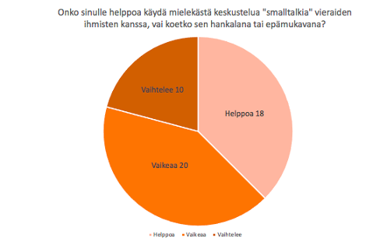

18 vastanneista kokee smalltalkin helppona ja mielekkäänä.
”Mielekästä jos on sama energy”
20 vastasi sen olevan ennemmin epämukavaa ja hankalaa.
”Hankalaa, en osaa keskustella uusien ihmisten kanssa ilman, että siitä tulee noloa. Ahdistun usein näissä tilanteissa paljon.”
10 vastanneista kertoi sen riippuvan tilanteesta tai henkilöstä.
”Riippuu sukupuolesta, miehille luontevampaa (olen nainen) ja naisille taas vaikeampaa. Näin on yleensä jos kyseessä puolituttu tai uusi tuttavuus mutta jos vanhempi tuttu tai pidempiaikaisempi tuttu/kaveri, niin ei ole mitään vaikeuksia. Tykkään enemmän syvällisemmistä keskusteluista enkä oikein tykkää smalltalkista. Yleensä jos on liian paljon vaikeuksia pitää yllä niin keksin syyn lähtä pois”
”Mukavan ihmisen kaa on ihan kiva ja suht helppo käydä. Mut jos esim tiiän että se toinen ihminen on "arvoltaan" mua parempi, kauniimpi, puheliaampi, fiksumpi, jne. nii sit on tosi jotenki vaikee. Tulee sellanen olo et on ite huonompi.”
”Riippuu siitä, millainen viba toisesta tulee”
Selkeästi vastaukset, joissa asian kerrotaan riippuvan tilanteesta tai henkilöstä ovat paljon perustellumpia kuin muut. Hyvin perustellut vastaukset ovat hyvin yleisiä ristiriitaisessa kiintymyssuhteessa, jossa lapsi oppii argumentoimaan jo hyvin nuorella iällä. Kuten aiemmin mainittu, voi tässäkin olla taustalla vain inhimillinen tarve selittää omaa toimintaansa ja tuntemuksiaan, riippumatta lapsuuden kiintymyssuhteesta.

5.2 Haastattelut

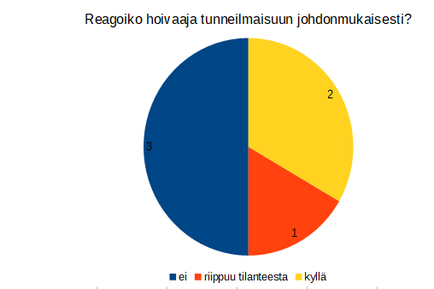
Suurimmalla osalla hoivaava ei reagoi johdonmukaisesti nuoren tunneilmaisuun, joka ilmaantuu muun muassa huutoina, käskyinä tai arvattomalla reaktiolla. Silti nousee esiin myös hoivaajan johdonmukainen reaktio tunneilmaisuun, kuten ei vaadita enää esim. hyviä arvosanoja. Yksilönä eroaa vaan tilanteen riippuvuus, jossa ei aina reagoida johdonmukaisesti, mutta voidaan reagoida esim. Alakuloisesti tai välittämättömästi.
Voidaan nostaa esille, että ei kuitenkaan kaikkien vanhemmat reagoi tai ei reagoi johdonmukaisesti tunneilmaisuun. Olettaisin, että tähän vaikuttaa myös hoivaajien lapsuuden tausta, että jos hoivaajien vanhemmat olivat vaatineet hyviä arvosanoja niin hekin vaativat omilta lapsilta niitä.

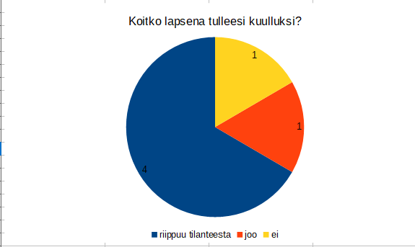
Huomaa suoraan, että haastateltavat ovat selvästi puoliskolla, jossa kuuluksi tuleminen riippuu ylipäätään tilanteesta, johon sisältyivät esim. Kuuntelu tuokiot, mutta myös niitten keskeytykset sekä vastareaktiot. Kaksi henkilöä vastasi hyvin ytimekkäästi ja suorasti, joko ei tai joo, johon sisältyi myös hoito mukaan.
Tästä nousee esille hyvin myös haastattelijoiden hankaluus vastata suorasanaisesti eli joo tulin kuulluksi tai en tullut kuuluksi. Tähän voi vaikuttaa muun muassa pelko sanoa totuuden, unohtamisen mahdollisuus tai jokin muu.
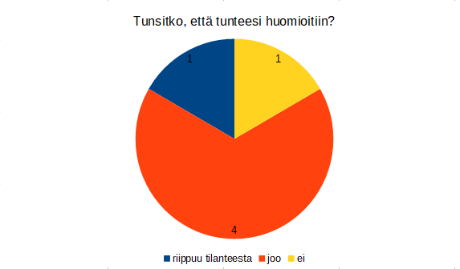

Monilla haastettavilta nousee esille positiivinen tunteiden huomiointi lapsuudessa, jossa huoltajat kyselevät, kuuntelevat, antavat ratkaisuvaihtoehtoja ja lohduttavat murheita. Mutta esiin nousee myös toinen puoli, kuten toiminta, joka pystyi olemaan ei sen mukaista mitä olisi halunnut sen olevan. Yksilöllisesti nousee esille vaihtelevuus, jota tulkittiin kiukutteluksi. Niin kuin huomataan myös kokonaan lapsuuden tunteiden huomioinnin jättäminen ei ole poissa.
Positiivisesti yllättää kuitenkin tunteiden avonainen huomioon otto ja jopa sen tukeminen.

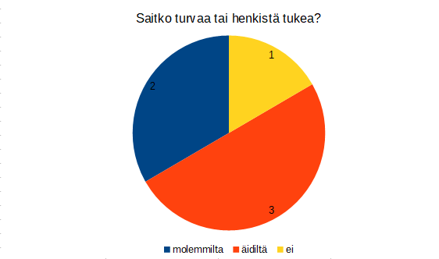
Monet saivat enemmän turvaa tai henkistä tukea kuitenkin äidiltä, kuin isältä. Siihen vaikuttaa taustatekijät (kokemus) ja äidille puhuminen on paljon avoimempi. Löytyy kuitenkin niitä, jotka ovat sitä mieltä, että saivat turvaa ja henkistä tukea molemmilta vanhemmilta samoin tavoin. Yksilönä nousee esille ei saatua turvaa tai henkistä tukea, mutta niin sanotusti väärällä tavalla, esim. Ratkaisuja annettiin, mutta emotionaalisesti ei autettu.
Äitiin turvaudutaan enemmän kuin isään ja uskoisin, että se johtuu äidin läheisyydestä ja samaa sukupuolta edustavasta henkilöstä, jonka on helpompi samaistua.

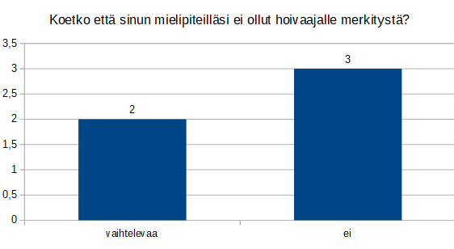
Aika tasaisesti jakautuivat ajatukset, mutta kuitenkin monet olivat sitä mieltä, että hoivaavalle oli merkitystä mielipiteille. Toisien taas piti perustella omia mielipiteitä argumenteilla, ja hoivaajat eivät aina pitäneet omista lupauksista kiinni. Pienempi joukko kääntyi vaihtelevan puoleen, koska se riippuu paljon tilanteesta, päivästä ja hoivaavan olotilasta. Reissumatkoista kyseltiin mielipidettä, mutta hoivaajat ovat päättövallassa.
“meidän mielipide on vain mielipide” Delta
“huolehtii perustarpeista, vaatimuksista ja toiveista” Theeta
“kyl ne kuunteli, mutta ei välttämättä toiminut sen mukaan” Epsilon
Toisaalta hoivaajalle on merkitystä mielipiteille, mutta joskus se vaati kuitenkin vääntöä ja kääntöä, joka lisää hankaluutta olla avoin.

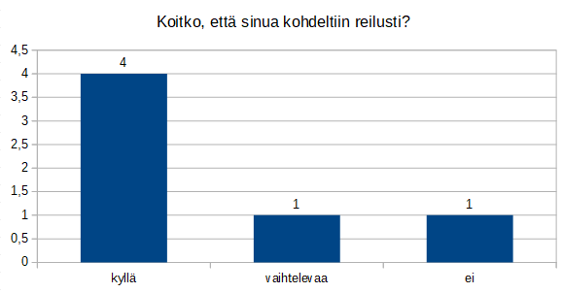
Monia kohdeltiin reilusti lapsuudessa. Kun koki vihan tunteita, niin saattoi ajatella, että mukamas sisaruksista pidetäisiin enemmän tai hoivaaja suuttui naurettavista asioista. Vaihtelevaa, koska periaatteessa ruoka asioissa joo, mutta kun veli syntyi nii ei. Epäoikeuden mukaista kohtelua ja syyllistystä hoivaajan puolelta.

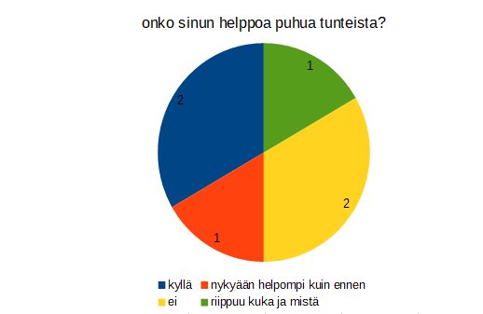
Tämä jakautui hyvin tasaisesti. 2 haastelijalle oli aika helppo puhua tunteista, mutta siihen myös liittyy toisen ihmisen toiminta eli esim. Jos ihminen on valmis kuunetelemaan niin helposti pystyy avautumaan todella paljon (tuomaan koko paketti pöydälle). 2 muuta haastattelijaa taas mainitsi, että heille oli hyvin vaikeaa puhua omista tunteista esim. huoltajien kanssa. Yksi oli sitä mieltä, että nykyään on paljon helpompi avautua, koska on harjoitellut sitä. Yksi taas mainitsee, että riippuu mistä ja kenen kanssa, koska helposti voi vähätellä asioiden kertomista.

Miten toimit konfliktitilanteessa?
Kaksi mainitsevat, että riippuu itse ihmisestä ja omasta voinnista, koska joskus ei vaan jaksa nii voi luovuttaa. Yksi mainitsee, että riippuu riidasta ja jos se on vain väärin ymmärrys niin jättää helposti taakseen. Nousee helposti esille myös oman vian tunne eli pyytää ensimmäisenä anteeksi ja vaikea päättää asioista. Paljon selittelyä ja ylianalysointia, jossa alkaa syyttää itseään tilanteen syypääksi, vaikka niin ei oikeasti olekaan tai vähättelee riita tilanteita. Halu miellyttää kaikkia on yksi asia, johon monet pyrkivät.

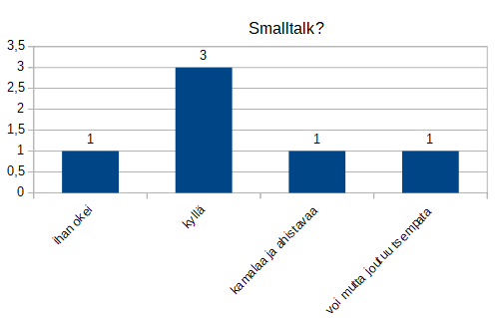

Pystyykö käymään pinnallista, mutta mielekästä keskustelua ei niin tuttujen kanssa, vai kokeeko sen ahdistavana ja inhottavana?
Monet mainitsevat sen olevan aika vapaata (ulospäinsuuntautunut persoona ja ylisosiaalinen) ja jonkin verran vaihtelevaakin. Joskus joutuu tekemään töitä sen eteen, että pystyy kuljettelemaan keskustelua eteenpäin. Joillekin se on ihan okei, mutta ei kuitenkaan niin kivaa, mutta kykenee vastaamaan. Joku taas kokee sen hyvin ahdistavalta ja kamalalta, koska helposti voi paljastaa kertoa kaiken itsestään tuntemattomalle ihmiselle.

Minkälaisen roolin ottaa luontaisesti ryhmässä?
Nousee esiin monesti mikä ryhmä on kyseessä, jos on hiljaista, niin pystyy ottamaan johtajaroolin käyttöön. Yksi mainitsee, että on ollut vähän kaikenlaisia rooleja, kuten hiljainen vetäytyjä, pelleilijä, mukana roikkuja ja johtaja, mutta yleensä toimii tukena olevana henkilönä. Joku sanoo olevan luontaisesti hiljainen ja vetäytyjä rooli, mutta yrittää toimia puheenjohtaja, joka voi heittää puheenaiheita ryhmässä. Eteenpäin vievä ja tietojen etsivä ryhmänjohtaja on myös nostettu esiin.

Onko vaikea vai helppo luoda ja ylläpitää ihmissuhteita?
Ihmissuhteiden luominen on helppoa, jos on vain pakko (ryhmätöissä kokee, että ei tee tarpeeksi). Yksi mainitsee olevan sosiaalisesti edistynyt ja siksi hänen on helppo luoda ja ylläpitää ihmissuhteita, mutta masennus on jonkin verran vaikeuttanut (välillä välinpitämätön). 2 muuta mainitsevat, että se riippuu tilanteesta ja siitä toisesta ihmisestä. Riidan jälkeen on hankalaa ylläpitää ihmissuhteita ja nykyään yrittää olla paljon varovaisempi uusien ihmissuhteiden luomisessa, koska lapsuudessa on kokenut seurauksia omasta avonaisuudesta. Kaksi muuta kertovat, että heidän on vaikea tutustua uusiin ihmisiin, koska on hyvin introvertti ja ei aina jaksa sekä viestittely ja kuulumisten vaihtelu on hankalaa.

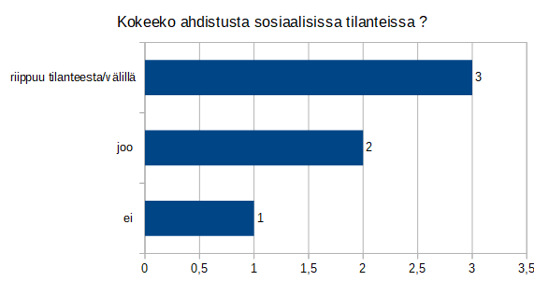

Haastateltavien ajatukset jakautuivat aika tasaisesti. Monet olivat sitä mieltä, että se on joko joskus tai riippuu tilanteesta. Esim. Kouluesitykset ahdistavat, mutta uusiin ihmisiin tutustuminen ei tai isoissa porukoissa oleminen ahdistaa. Kaksi muuta sanoivat, että kokevat ahdistusta sosiaalisissa tilanteissa, kuten pelkoa mennä lukkoon keskustelussa tai että muut alkavat vihaamaan. Yksi oli taas sitä mieltä, että hän ei koe sosiaalista ahdistusta, mutta jos on vain jokin nolo asia niin sitten saattaa kokea.
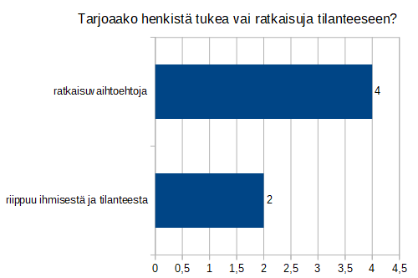
Miten tukee kaveria, jolla on paha mieli?
Suurin osa antaa ratkaisukeinoja kuin henkistä tukea. Se johtuu siitä, että he eivät vain osaa lohduttaa. On myös toinen puoli, kun annatetaan ratkaisukeinoja niin, ei uskota niiden kuitenkaan toimivan. Pieni osa mainitsi taas sen, että se riippuu ihmisestä tai tilanteesta. Hyvin läheisiä voi halata, mutta muille tarjoaa ratkaisuvaihtoehtoja ja toinen tapa on se, että kysyy ja sitten sen mukaan toimii

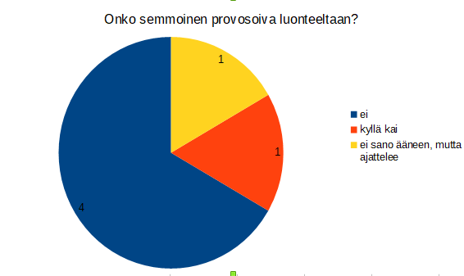
Esim. Koettaa saada reaktiota raivokohtauksin tai ärsyttämällä.
Ei välttämättä tässä iässä niin voimakkaana mutta miten ollut nuoruudessa, muistaako tällaista?
Suurin osa sanovat, että he eivät ole provosoivia luonteeltaan. Se voi ilmetä niin sanotusti leikinmielisesti tai manipulaationa ja tunteiden vallan käytön varassa. Uhrautuu ja myöntää oman vääryytensä, mutta käyttää sitä välineenä ja antaa muiden ihmisten luulla, että he ovat ajanut hänet nurkkaan. Mutta joku taas reagoi neutraalisesti tilanteeseen, jotta ei eskaloituisi. Yksi mainitsee, että kyllä kai tällaista ilmenee, kun haluaa huomiota. Esiin nousee myös yhden sanat, että ei sano ääneen tai ei ilmaise omaa vihaansa hoivaavalle, mutta ajattelee.
Nuoruus ikä on hyvin arvaamaton ikä, niin siksi nousee esiin haastattelun pohjalta useasti tunteiden vallassa ovien paiskonta ja sanontoja. Huutoja, härnäilyä, ärsytystä, raivokohtauksia ja paljon muuta. Yhdellä taas raivokohtaukset ja apaattisuus, johtui lääkityksestä. Yksi mainitsi, että nuoruudessa, jos äiti oli pahalla tuulella, niin helposti suuttui.
”kukaan ei välitä minusta” Delta

5.3 Ryhmätilanteiden havainnointi

Ryhmätilanne A.
Tutussa ryhmässä
Alfa, Delta ja Zeta
Koululla pelattiin unoa. Alusta loppuun ilmapiiri pysyi hyvin avonaisena, rentona ja hauskana. Ei ollut sinänsä selkeätä johtajaroolia. Kaikki kuitenkin olivat mukana pelissä ja veivät peliä eteenpäin. Zeta toimi eteenpäin vetävässä roolissa, joka otti vastuuta korttien sekoittamisesta ja niitten jaosta. Alfa oli osallistuja roolissa, joka kuitenkin ohjeisti tarpeen mukaan. Delta piti yllä hauskan ja rennon ilmapiirin. Hän hassutteli ja sai muut nauramaan. Unoa pelattiin yhteensä kaksi kertaa.
Ensimmäisessä pelissä kerrattiin kaikki säännöt. Kaikki osallistuivat ja kyselivät jos jokin oli epäselvää. Delta oli selkeästi emotionaalisempi kuin muut. Jokaisesta hänen vuorostaan seurasi jonkinlainen reaktio, kuten hauskalla tavalla ärsytys tai sormien naputus, esim. Kun piti nostaa kortteja lisää pakasta.
Tokassa pelissä huomaisi, kuinka roolit jakautuivat tasaisesti. Zeta nappasi heti kortit ja alkoi sekoittamaan niitä. Delta kyseli ja Alfa vastasi. Delta on myös ottanut kommentoijan roolin haltuun. Hän hyvällä tavalla ja huumorin kautta kommentoi omaa ja muiden vuoroa, siksi se ei loukannut ketään. Alfa vetäytyi hiljaiseen rooliin, mutta silti hän pysyi hyvin aktiivisesti mukana. Pelin loppupuolella Zeta kääntyi Deltan puoleen ja alkoi kannustamaan häntä. Tässä vaiheessa ensimmäisen kerran nousi esille tutumman turva. Zeta ja Delta tuntevat toisiaan todella hyvin, mutta he eivät kuitenkaan jätä huomioimatta Alfaa. Alfa pysyi koko ajan mukana, vaikka hän ei puhunut niin silti hän kuunteli ja naureskeli yhdessä muiden kanssa. Alfa voitti pelin ja samalla hän lähti pois. Zeta ja Delta jatkoivat peliä. Tässä nousee vahvasti esille kilpailuhenki, kun kaksi paljon tutumpaa tosilleen haluavat voittaa pelin. Delta voittaa ja ilomielin pompahtaa ylös. Zeta taas puolestaan oman ärsytyksen lievittämiseksi pamauttaa kortit pöytään. Kaikille kuitenkin jäi hyvä fiilis pelin jälkeen.
Tuttu ja hauska ilmapiiri, muta kuitenkin nousee esille Zetan ja Deltan yhteis- toiminta. Alfa tuntee molemmat, mutta silti ei pysty niin hyvin turvautumaan heihin. Zeta ja Delta ottavat myös hyvin aktiivisesti Alfa mukaan. Ryhmän kokonaisuus silti pysyy hyvin yllä, vaikka välillä Zeta ja Delta turvautuvat enemmän toisiinsa.

Omega, Epsilon ja Theeta
Ristiseiskaa pelattiin vapaa-ajalla. Omega otti melko nopeasti johtajaroolin haltuun, koska oli tuttu porukka ympärillä. Epsilon toimi osallistuja roolissa ja ohjeisti vain, jos oli varma. Theeta oli innokas mukaan lähtijä, joka kuvaili itseään ryhmää eteenpäin vievänä. Tuttu ryhmä, josta seurasi rento ja mukava ilmapiiri ryhmässä, eikä ollut kiusallista hiljaisuutta. Pelin aikana ei paljon puhuttu, mutta jos puhuttiin, niin helposti hukuttiin pelistä.
Kilpailuhenkisyys oli ilmassa, mutta se ei häirinnyt mukavaa ajanviettoa yhdessä. Huomasi muiden ja etenkin Omegan kohdalla, että ei ollut minkäänlaista sosiaalista ahdistusta tai jännitystä ilmassa, koska tutut ihmiset ympärillä. Ryhmässä Theetallakaan ei ollut minkäänlaista stressiä pelin aikana. Omega on hyvin voiton haluinen ja voitti pelin, josta hän oli iloinen. Epsilon oli myös hyvin iloinen omasta voitostaan, mutta silti hänestä huomasi kuinka häntä ärsytti, että Omega voitti. Theeta oli hyvällä fiiliksellä mukana, vaikka joskus hän oli epävarmakin, mutta silti hän ei jäänyt jumittumaan siihen. Kun Theeta epäonnistuu hän kiusallisesti alkaa nauramaan, mutta silti hyvällä fiiliksellä. Omega oli johtajaroolissa hyvin auttavainen ja muita kannusta, vaikka hän odotti hyvin tylsistyneenä pelin loppua.

Ryhmätilanne B
Tuntematon ryhmä
Alfa, Omega ja Epsilon
Pelattiin kolmea eri peliä vapaa-ajalla. Ilmapiiri alussa oli hyvin rento, mutta silti jännittynyt. Se johtui siitä, kun Epsilon ja Omega ovat tuttuja toisilleen ja siksi helposti turvautuvat toisiinsa ja Alfa taas jäi vähän ulkopuoliseksi, koska hän ei tuntenut ketään.
Aloitettiin uno pelistä. Alfa on hyvin hiljainen ja epävarma säännöistä, mutta silti uskalsi kysellä. Hän jäi helposti miettimään kysymyksiään ja se voi johtua myös kielellisestä esteestä, mutta ei hän vaikuttanut ahdistuneelta. Ilmapiiri pysyi hyvin hauskana ja pystyttiin kommentoimaan pelin kulkua ja nauramaan asioille. Omegasta ja Epsilonista huomaisi, että he olivat hyvin hämmentyneet uudesta tuntemattomasta ihmisestä, mutta se ei vaikuttanut ilmapiiriin muuttumiseen huonolla tavalla. Alfa on hyvin jännittynyt, mutta silti oli kyennyt keskittymään peliin. Pelin aikana Epsilon yritti hakea turvaa Omegalta, mutta Omega halusi voittaa. Omega kykeni vapaasti puhumaan ja olemaan hauska, vaikka olikin uusi ihminen mukana. Pelin aikana tapahtui ristiriitainen tilanne, jossa Omega ei sanonut uunoa, kun laittoi pois kaksi viimeistä korttiaan. Alfa huomasi ja heti mainitsi asiasta. Epsilon taas alkoi puolestaan suojaamaan Omegaa sanomalla, että hänen kotonaankin tehdään näin, koska se on ilmiselvä asia. Omega vaikutti hyvin jännittyneeltä ja hilaiselta, koska hän ei tiennyt mitä tehdä. Tästä tulee mieleen jonkinlainen lasten tarina eli Epsilon on Omegan suojelija ja Alfa on hyökkääjä, joka niin sanotusti uhkaa. Johtajaroolin otti Epsilon, mutta Omegakin yritti olla siinä roolissa. Omega on hyvin kriittinen itseään kohtaan ja kun hän epäonnistuu, niin hän helposti menee paniikkiin ja hakee turvaa muilta. Alfa toimi mukana osallistujan roolissa, joka tues tarvittaessa. Epsilon ja Omega tulivat toimeen hyvin keskenään, mutta silti he eivät jättäneet Alfaa ulkopuolelle ja huomioivat häntä parhaansa mukaan. Huomaisi kun Alfa hävisi, niin hän oli pettynyt, mutta silti hän hyväksyi oman häviönsä.
Seuraava peli oli korttipeli skipbo, joka oli tuntematon kaikille. Kaikki kuuntelivat ja kyselivät pelin sääntöjä. Aluksi kaikkien oli vaikeata muistaa sääntöjä ja miten pelata uutta peliä. Alfa myönsi, että hänen oli vaikea keskittyä ja muistaa monia sääntöjä. Omegasta huomaisi, että hänen oli hankalaa, koska täytyi käyttää paljon aivoja pelissä. Epsilon ja Omega olivat epävarmoja pelistä. Alfa sai kiinni nopeasti pelin ideasta, mutta jäi helposti miettimään. Pelissä ei ollut johtajaroolia, koska kaikille oli tuntematon peli. Puutuimme pelin kulkuun, koska kukaan ei tiennyt sääntöjä ja siksi me neuvoimme ja autoimme tarvittaessa. Pelin loppupuolella Omega otti johtajaroolin, kun muistutti jostakin pelin säännöstä, joka lisäsi myös hänelle itsevarmuutta. Kun pelistä tuli paljon tutumpi, niin kaikille heräsi mielenkiinto peliä kohtaan. Ei ollut enää vaivautunut ilmapiiri yllä. Omegan vitsit ryhmän sisällä eivät kuulostaneet kiusallisilta vaan oikeasti hauskoilta. Omega ja Epsilon ohjeistivat pelin aikana toisiaan, mutta silti yrittivät ottaa Alfa huomioon, vaikka hän ei hirveämmin pysynyt keskustellussa mukana. Kun Epsilon voitti, nii huomasi kuinka Omega oli vähän ärsyyntynyt siitä. Alfa hävisi hymy huulillaan, mutta huomasi, että hän ei pitänyt siitä.
Jos vertaa uno-peliä ja skipbo-peliä, niin huomaa kuinka paljon helpompi ja selkeämpi on uno-peli ja se ei kuormittanut paljon aivoja, kun tiesi säännöt jo etukäteen. Ilmapiiri skipbossa oli hyvin keskittynyt ja kaikki olivat tasaisessa roolissa.
Horjuva torni oli viimeinen peli, jota pelattiin. Pelin kulku oli hyvin tasainen ja keskittynyt. Kaikki tiesivät säännöt, niin siksi oli helppoa kaikkien olla mukana. Ryhmädynamiikka oli selkeä eli ei hajauduttu mihinkään porukoihin vaan pysyttiin kaikki koossa. Kaikki yhdessä pohtiva sääntöjä ja ryhmä toiminta oli hyvä. Loppupuolella huomaisi kuinka kaikki ryhmän jäsenet alkoivat väsymään. Jossain vaiheessa Alfa alkoi keskittymään enemmän puhelimeen kuin peliin. Omega tvkatsomiseen ja Epsilon kissaan. Ilmapiiristä tuli kevyt ja kilpailuhenkisyys katosi.
Selkeästi Omega ja Epsilon olivat toisilleen turvapisteitä ja Alfan oli helpompi olla mukana, kun me puutuimme peliin. Alfan oli paljon vaikeampi turvautua kenenkään, koska hän ei tuntenut Omegaa tai Epsilonia.

- Johtopäätökset

Kyselyn ja haastatteluiden pohjalta kävi ilmi, että turvaton kiintymyssuhde ei suoraan ole yhteydessä vuorovaikutussuhteiden haasteisiin. Vastaavasti turvallinen kiintymyssuhde ei välttämättä myöskään takaa hyviä vuorovaikutustaitoja.
Kiintymyssuhteen vaikutukset vuorovaikutussuhteisiin ovat kuitenkin hyvin yksilöllisiä. Piilomuuttujina voi olla monet tekijät, kuten mielenterveysongelmat, aiemmat kiintymyssuhteesta riippumattomat kokemukset, luontainen ulos- tai sisäänpäinsuuntautuneisuus, sekä tilannetekijät.
Tutkimustulosten pohjalta voimme tulkita, että välttelevän kiintymyssuhteen vaikutus lapsen tunneilmaisuun ja sen merkittäväksi kokemiseen näkyy vuorovaikutussuhteissa. Välttelevästi kiintynyt lapsi kykenee myöhemmällä iällä toimimaan luontevasti pinnallisissa vuorovaikutustilanteissa, esim. Työpaikan kahvihuoneessa. Haastatteluissa havaitsimme koehenkilö Theetan vahvistavan tätä tulkintaa.
Turvallinen kiintymyssuhde vahvistaa positiivisen minäkuvan kehitystä ja johdonmukaista tunneilmaisua. Lapsi ei koe tarvetta hakea vanhemman huomiota ärsyttämällä tai raivokohtauksin, sillä vanhempi reagoi hänen tunneilmaisuunsa lähtökohtaisesti empaattisesti. Todennäköisimmin lapsesta kasvaa myös empaattinen aikuinen, mikäli häntä on vastaavasti kohdeltu.
Haastatteluissa pistimme kuitenkin merkille, että koehenkilö Epsilon kokee kuitenkin sosiaalista ahdistusta ja on luonteeltaan sisäänpäinsuuntautunut, vaikka taustalla vaikuttaa olevan turvallinen kiintymyssuhde. Tämä kuvastaa piilomuuttujien vaikutusta ja haastattelun merkitystä tutkimustyössä. Pelkkä kysely olisi tässä tapauksessa voinut antaa virheellisiä tuloksia.
Ryhmätilanteessa turvallisesti kiintynyt henkilö vaikutti rauhalliselta ja tasapainoiselta. Ei ripustautunut kehenkään hakeakseen turvaa, vaan toimi itsenäisesti tilanteessa.
Havaitsimme myös, miten lapsuuden kiintymyssuhde on vaikuttanut koehenkilöiden, sekä kyselyyn vastanneiden nykyisiin vuorovaikutussuhteisiin. Yksilöllisesti nousee esille, miten joku haluaa sulkea pois ajatukset, että hänellä olisi ollut turvaton kiintymyssuhde lapsuudessa. Etenkin haastatteluista joidenkin kohdalla huomasi, että he luottavat ja uskaltautuvat avautumaan, mutta silti välillä he vähättelivät tai jättivät jonkin asian mainitsematta. Esimerkiksi kun haastattelin Alfaa, niin ympärillä oli muita, jotka niin sanotusti rikkoivat sen luotattavuuden rajan. Kuitenkin kun pidin lisähaastattelun, niin huomasi hänestä, että hän ei enää puhunut avoimesti omasta lapsuudestaan ja yritti vaihtaa aihetta.
Haastattelussa ja kyselyssä nousi esille vastaajien surullisia ja herttaisia lapsuuden kokemuksia kiintymyssuhteesta hoivaajaan. Niistä havaittiin, kuinka tärkeässä roolissa on hoivaajan läheisyys ja vastaanotto lapsuudessa, mutta se ei ole ainoa kiintymyssuhteen laatuun vaikuttava tekijä. Erilaiset piilomuuttujat ovat voineet olla vaikuttajina taustalla ja niiden merkitystä on vaikea havaita ainoastaan kyselyn pohjalta.
Kyselyssä nousee esille hoivaajien välinen ero, jossa jotkut kokevat äidille avautumisen paljon helpommaksi kuin isälle, mutta kuitenkin siihen voi vaikuttaa muun muassa taustatekijät.
Tutkimustyö toteutettiin hyvin monipuolisesti. Kyselyt, haastattelut ja ryhmätilanteet toivat esille monenlaisia näkökulmia. Ryhmätilanteissa ja haastatteluissa havaitsimme kiintymyssuhteen vaikutuksia yksilön käyttäytymiseen ryhmässä. Kyselyiden pohjalta oli haastavampaa päätellä kiintymyssuhteen laatua, saati sen vaikutusta, mutta joitakin yhteneväisyyksiä oli havaittavissa.

- Lähteet
1.1
Sosiaalipsykologia (SanomaPro, Ahokas M., Ferchen M., ...)
https://www.duodecimlehti.fi/duo94437#duo-comments-start
2.1
https://finto.fi/yso/fi/page/p642
Sosiaalipsykologia (SanomaPro, Ahokas M., Ferchen M.,…)
https://blogs.helsinki.fi/folkloristi/vs04/
2.2
https://www.duodecimlehti.fi/duo94437#duo-comments-start
https://verkkokauppa.duodecim.fi/6744.html

